**Министерство науки и высшего образования Российской Федерации**

Федеральное государственное автономное образовательное учреждение

высшего образования «Уральский федеральный университет

имени первого Президента России Б.Н. Ельцина»

Институт радиоэлектроники и информационных технологий - РТФ

Центр ускоренного обучения

**ОТЧЕТ ПО ЛАБОРАТОРНОЙ РАБОТЕ №5**

по дисциплине «Современные языки программирования»

Студент гр. РИВ-220908у А.А. Костромин

Преподаватель: О.Л. Чагаева

**Екатеринбург 2024**

содержание

1 Постановка задачи 3

2 Результаты проделанной работы 4

3 Вывод 8

1. Постановка задачи

Выполнить лабораторную работу 5 и 5 заданий в рамках лабораторной работы.

1. Результаты проделанной работы

Задача 1.

Разобрать программу, выводящую содержимое текстового файла на экран. Как можно сократить текст программы?

Код программы имеет следующий вид:

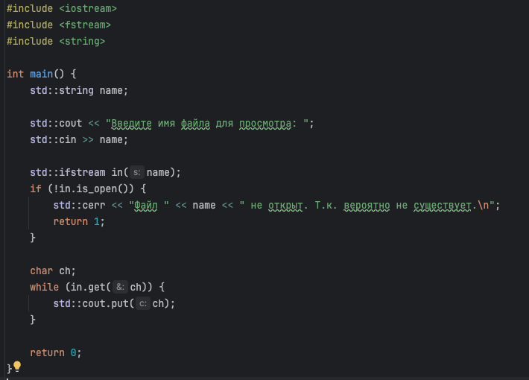

Задача 2

Дополнить программу предыдущего пункта функцией подсчеты "пустых" и "не пустых" символов в текстовом файле. Под пустыми символами понимаются символы, которые не отображаются на экране: управляющие символы, пробел, звуковой сигнал и т.д.

Вывод программы:

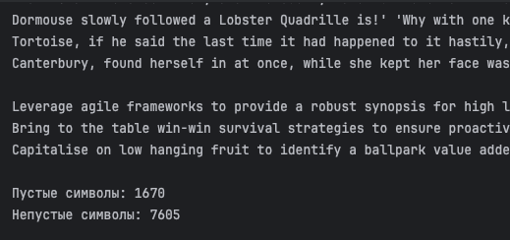

Задача 3

Дополнить программу первого пункта функцией поиска в текстовом файле заданной подстроки. Искомую подстроку необходимо передавать в качестве параметра функции. Результаты работы сформировать в отдельном файле.

Вывод программы:

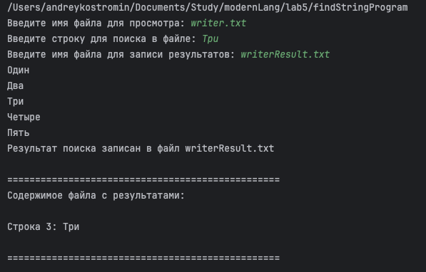

Задача 4

Написать программу, которая обрабатывает текстовый файл следующим образом

В исходном тексте номера страниц проставлены в первой строке страницы. Требуется перенести эти номера в последнюю строку страницы и убрать знак переноса. Например, номер страницы: - 34 -. Необходимо получить 34.

Оригинальный текст:

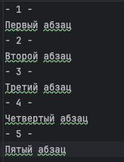

Результат:

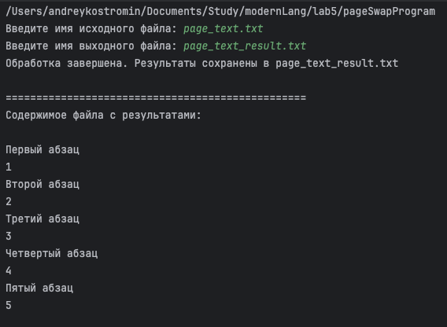

Задача 5

Написать программу-шифратор файлов. Она читает из файла и пишет в другой файл закодированные символы.

Для проверки правильности программа должна зашифровать зашифрованный файл еще раз с тем же ключом. Должен получиться файл - точнаяа копия исходного файла.

Вывод программы:



Исходный файл:

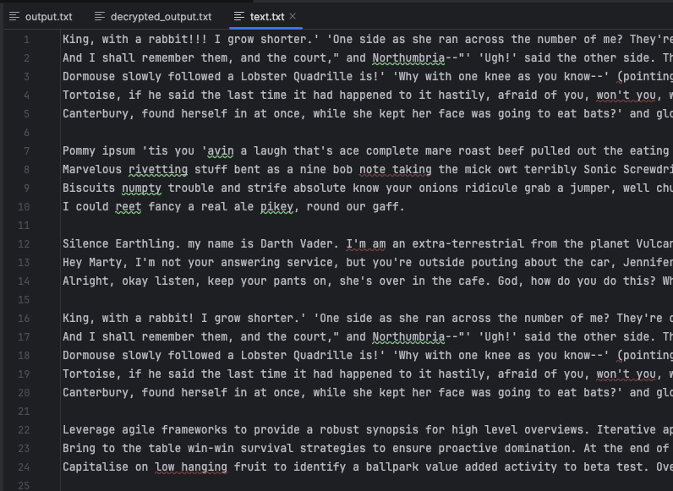

Зашифрованный файл:

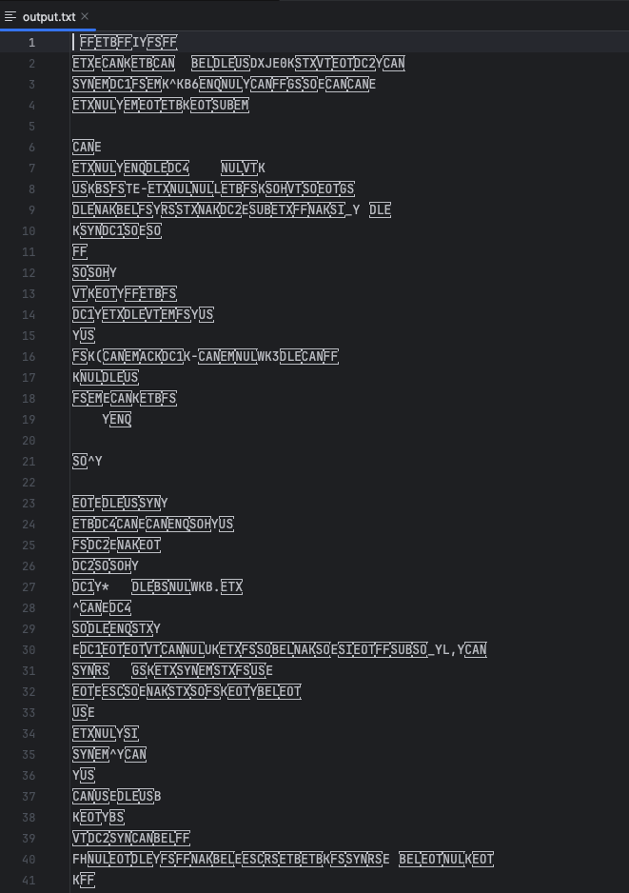

Расшифрованный результат:

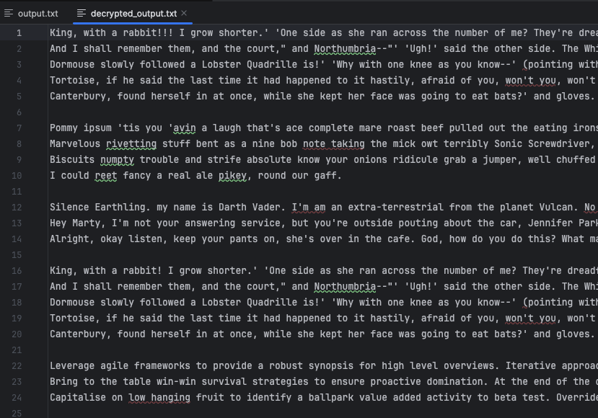

1. Вывод

Выполнена лабораторная работа 5 и 5 заданий в рамках лабораторной работы.

Ссылка на репозиторий: https://github.com/andreyAmaterasu/lab5